**Nome:** João Vitor de Matos Goveia  
**Sala:** ADS 3B Noite

**Relatório: Projeto Final**

Link do github: https://github.com/VitorGoveia/LabDevOps_Final

**Parte 1: API e TESTEs**

**1.1 - Implementação API:**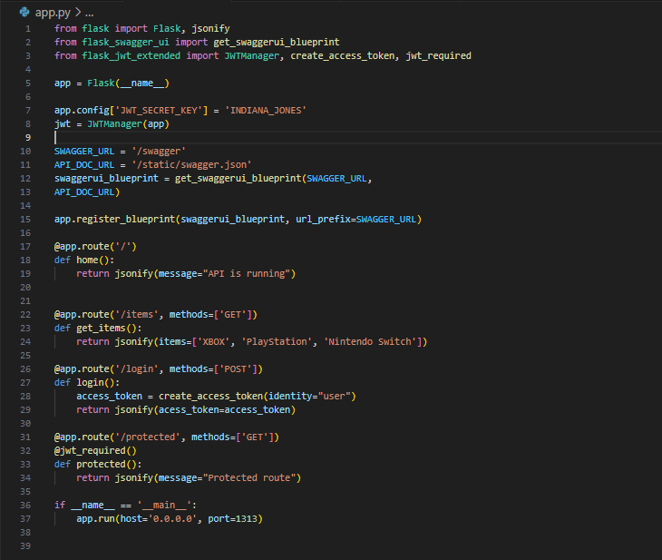

**1.2 - Implementação dos testes:**

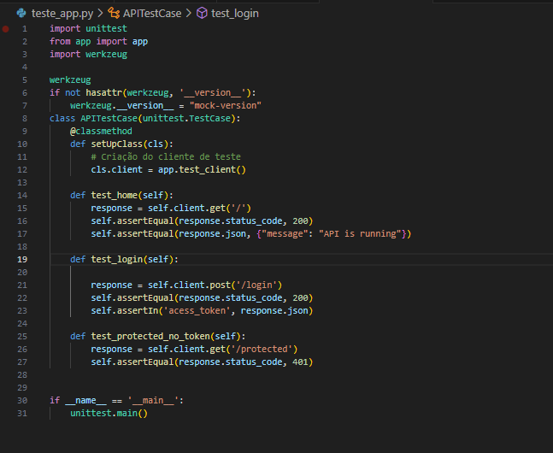

**1.3 – API rodando no Docker:**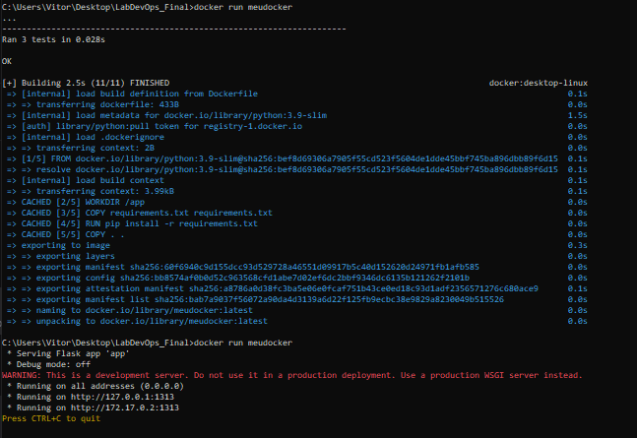

**1.4 – Docker-Compose rodando:**

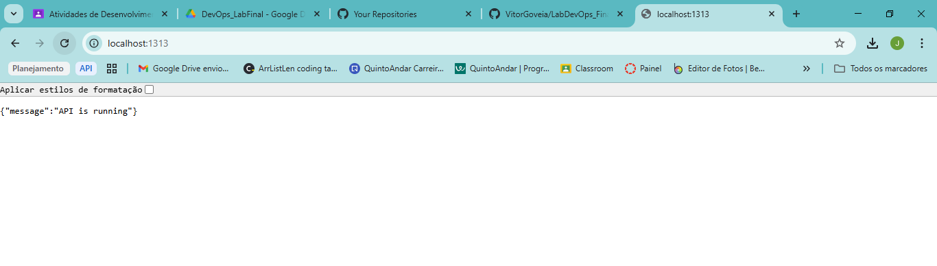

**Parte 2: Github e Github Actions**

* 1. **– Github:**

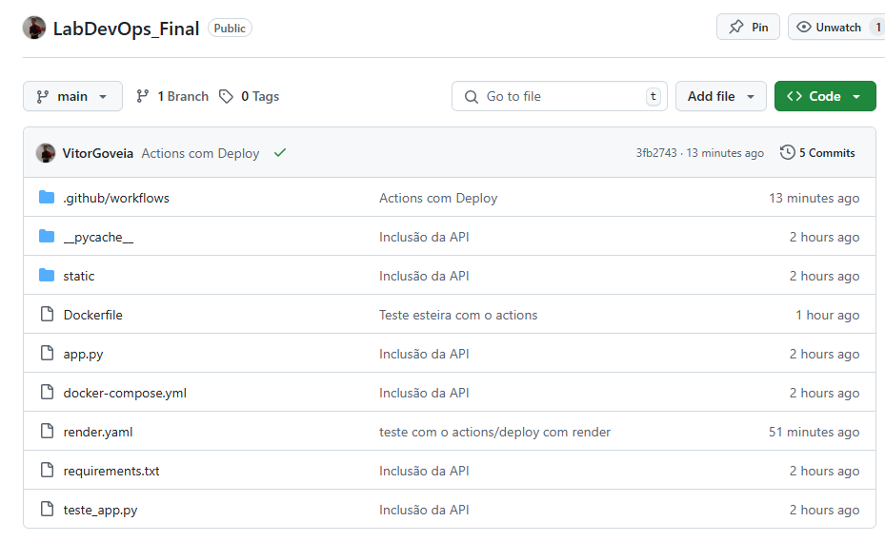

* 1. **– Github Actions:**

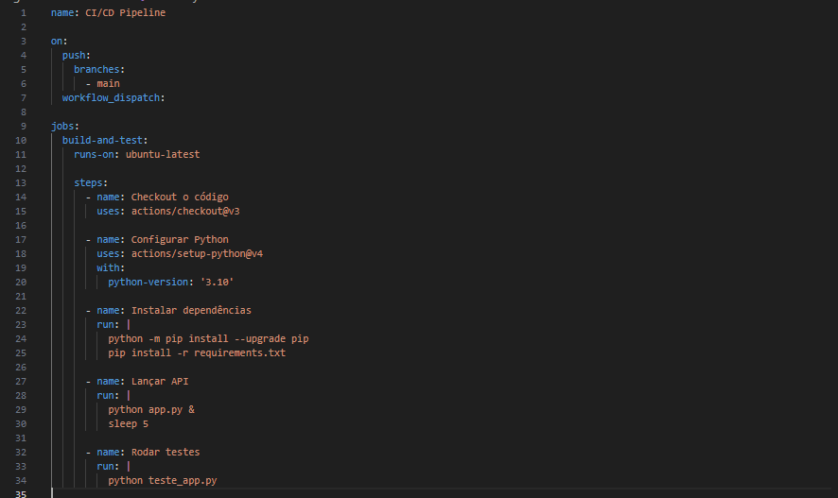

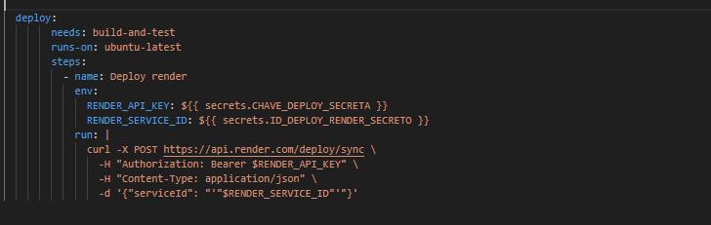

* 1. **– Github Actions no GitHUB:**

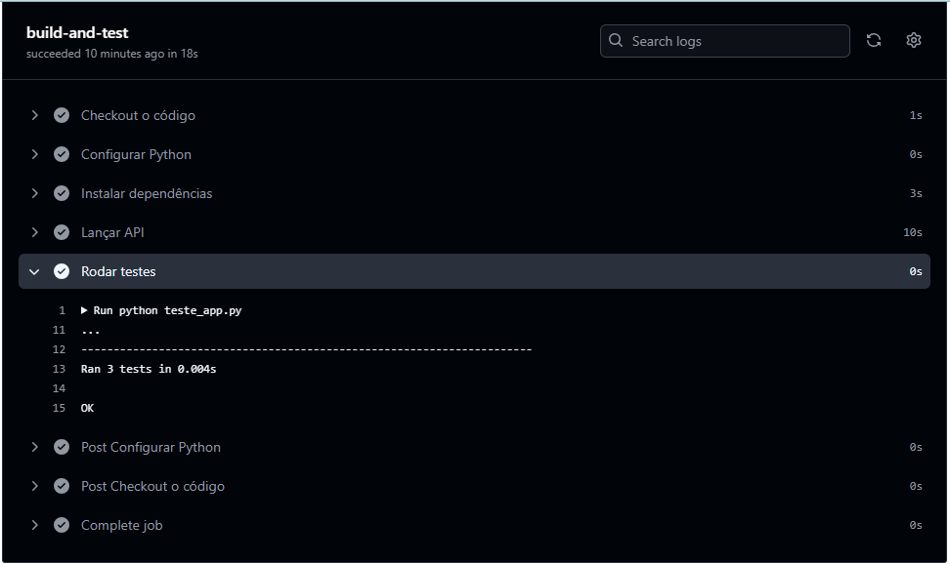

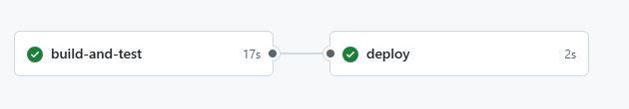

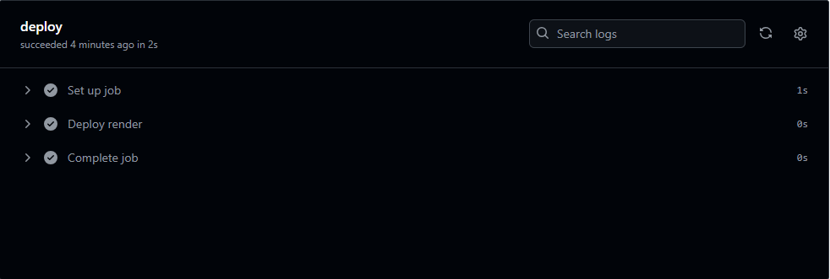

**Parte 3: Deploy no RENDER**

* 1. **– render.yaml:**

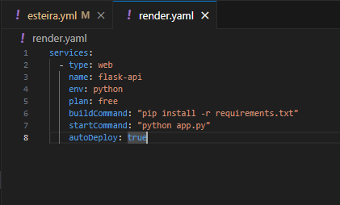

* 1. **– Render:**

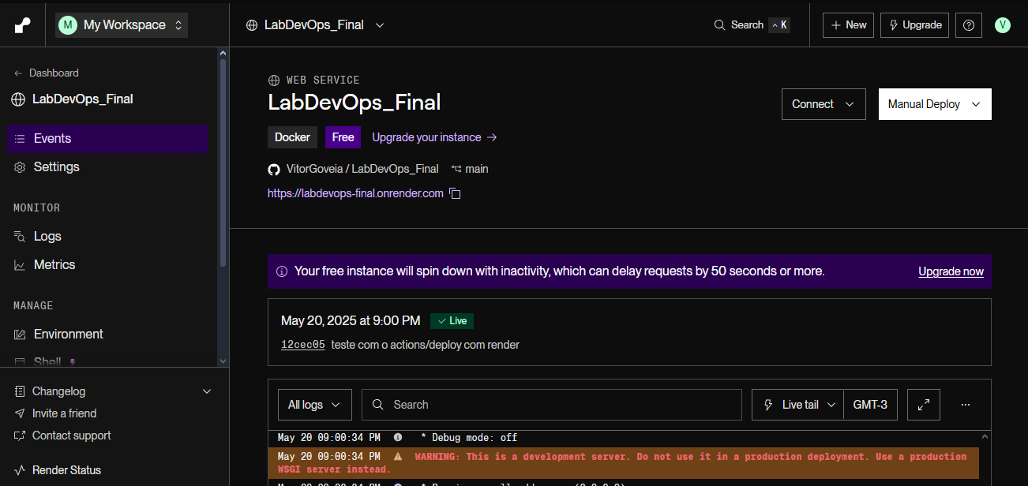

* 1. **– API lançada:**

